№ п/п | Наименование товара | Ед. изм. | Кол-во | Технические, функциональные характеристики
 |  |  |  | Показатель (наименование комплектующего, технического параметра и т.п.) | Описание, значение
1. | Домик №1  (ДМ-01)  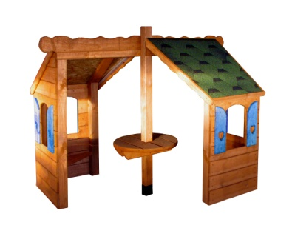 | шт. | 1
 |  |  |  | Высота (мм) | 1800мм.
 |  |  |  | Длина (мм) | 2200мм.
 |  |  |  | Ширина (мм) | 1600мм.
 |  |  |  | Применяемые материалы
 |  |  |  | Столб | в количестве 7шт., выполнены из бруса 100*100мм.
 |  |  |  | Крыша | в количестве 1шт., выполнена из двух скатов, с козырьком и фронтонами в сборе и покрыта гибкой черепицей.
 |  |  |  | Боковые стенки домика | в количестве 4шт. выполнены из доски (толщиной 15мм) с фигурными выпилами и фанерной накладкой в виде ставней.
 |  |  |  | Материалы | Брус и деревянная доска выполнены из сосны естественной влажности , тщательно отшлифованы со всех сторон и покрашены антисептиком в заводских условиях. Влагостойкая фанера марки ФСФ сорт не ниже 2/2, все торцы фанеры закругленными, радиус 20мм, ГОСТ Р 52169-2012 и окрашенная краской, специально предназначенной для применения на детских площадках, стойкой к сложным погодным условиям, истиранию, устойчивой к воздействию ультрафиолета и влаги. Скаты крыши выполнены из щита ОСП с покрытием гибкой черепицей.
 |  |  |  | Описание | Домик №1 состоит:  -столбы-7шт.  - скамья- 2шт.  -боковые стенки домика -4шт  -круглый стол по центру изделия 1шт.  -крыша двухскатная-1шт.

